《大数据新技术及在电信行业中的应用》
【课程背景】
- 电信行业的传统的数据处理方法已经逐渐难以满足日益增长的庞大数据量;而如何挖掘海量数据中的商业价值，提升电信行业的营收，也成为我们日益关注的问题;而在日益激烈的竞争环境中如何充分利用大数据新技术和理念，帮助我们改善用户体验，优化网络质量，这也是成为目前电信行业关注的焦点;而在大数据时代，如何充分有效的保护现有的投资，提高投入产出比，进一步降低成本，这也将是电信行业在未来发展道路上急需解决的难题。
- 而本课程从大数据的起源与发展入手，详细分析了电信行业在大数据时代面临的挑战和机遇；并系统介绍了大数据与云计算的关系和异同；详细讲解了大数据相关的各项关键技术及要点，阐述大数据的采集、存储、分析和数据挖掘技术；详细介绍大数据相关的批处理及流处理方法、分布式存储与分布式文件系统的概念、关系数据库与NO-SQL数据、结构化数据与非结构化数据及半结构化数据；分析了大数据处理平台及云平台及未来业务平台的发展；最后基于大数据的各项技术，介绍和分析目前大数据在电信行业里的各种应用：比如基于大数据的位置信息服务;基于大数据的信令监测多维分析系统;基于大数据的用户行为分析系统等。
- 本课程结合我司在通信领域培训经验的沉淀和对前沿技术的研究应用成果，重在帮助参培学员深入理解大数据新技术和应用，走在技术前沿，把握产业动态，最终帮助其有效的工作开展。

【课程收获】
1、了解大数据的发展历程及ICT行业的发展趋势；
2、掌握传统电信行业在大数据时代的挑战和机遇；
3、掌握大数据的架构及特征、各项关键技术等；
4、了解目前大数据技术在电信行业中的应用。
【课程对象】大数据相关技术人员及管理人员
【培训时间】1天
【培训方式】集中讲授
【课程大纲】
课程名称 | 内容提要 | 教学方式 | 课程时间
大数据新技术及在电信行业中的应用 | - 大数据时代的挑战和机遇  - 大数据时代，数据爆炸性增长  - 大数据成为推动产业经济发展的重要引擎  - 电信行业是大数据应用的重要领域  - 大数据的定义和特征  - 面对海量数据，传统数据处理和分析面临挑战  - 大数据的架构及特征  - 大数据解决方案及总体架构  - 大数据与云计算技术  - 面向大数据的数据挖掘、商业智能、数据可视化  - 并行计算（批量计算、流计算）在大数据中的应用  - 大数据中的数据结构化、半结构化和非结构化；  - 大数据中的异构数据融合；  - 大数据中的分布式存储与计算及并行处理  - 海量数据的实时流处理  - 面向大数据的分析工具  - 大数据目前的行业应用解析  - 信令、网管、核心网采集  - 业务/BOSS数据采集  - 云存储  - LBS大数据服务  - 信令监测多维分析系统  - 大数据网络优化  - 用户行为分析  - WAP网关用户画像  - 基于大数据挖掘业务产品个性化推荐  - 其他大数据行业应用分析 | 讲解与研讨 | 1天

主讲介绍：
陈波 4G运营管理专家
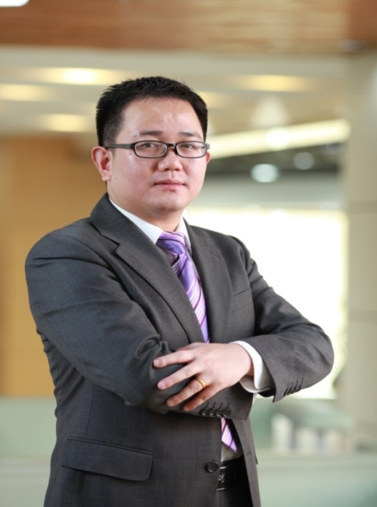
中兴通讯无线技术专家、中兴通讯无线侧首席专家讲师、3GPP论坛会员；中兴通讯LTE产品线总监、中兴通讯咨询及培训顾问、课程架构师、新业务新技术发展观察专员。
专长领域：
尤其精通无线网络，同时具备对传输网、数据网、核心网、业务网等端到端的理解，并对近年来移动互联网、物联网、云计算、ICT融合、电信行业发展趋势等前瞻性新技术、新业务、新市场保持密切关注。3GPP协议解读、无线网络建设&维护&规划&优化、LTE新技术新业务、云计算、物联网、移动互联网、电信行业发展趋势、ICT融合、行业信息化。
工作经历：
曾任教于武汉工程大学电气信息学院通信工程教研室，主讲《通信原理》《电磁场与微波技术》《数据通信与计算机网络》《数字信号处理》等多门课程；后任职于中兴通讯，行业经验超过12年。
主讲领域：
主要从事3GPP协议研究及解读、GSM/TD-SCDMA/UMTS/ LTE/WLAN/ CDMA2000的无线网络规划和优化、23G/LTE/WIFI网络融合、基于用户感知的无线网络评估体系研究、外场网优问题攻关等相关工作。
主讲课程：
《5G及未来信息通信技术》、《B3G及移动互联网背景下电信行业新形式》、《LTE及全业务背景下的网络运维新模式》、《城市光网与国家宽带战略》、《四网协同背景下的网络运维和优化》、《物联网新技术及智慧地球解决方案》、《走进4G，畅享未来——LTE技术面面观》《移动支付类产品技术及运营》等课程。

